**Opdracht 1: Vrijheid, wat is dat dan?**

Vrijheid is voor mij...

....................................................................................

....................................................................................

....................................................................................

..............................................................................

**Opdracht 3.1: De vrijheid volgens Franciscus**

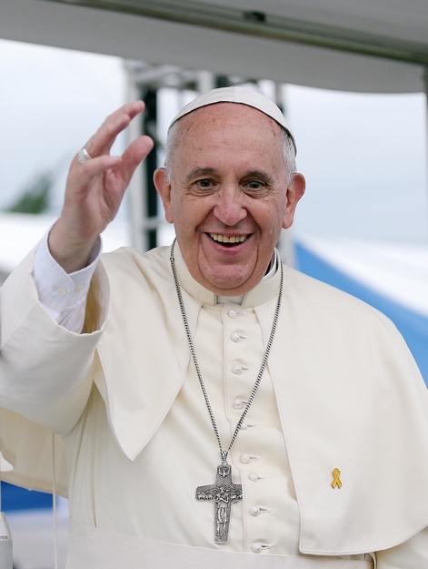

*In 2013 werd de Argentijn Jorge Mario Bergroglio op 76-jarige leeftijd de nieuwe Paus.*

*Hij koos de naam Franciscus als zijn pauselijke naam, ter ere van de heilige Franciscus van Assisi.*

*In de zeven jaar dat hij al Paus is, heeft Franciscus al heel wat dingen gezegd over vrijheid. Je vindt een paar dingen die hij erover heeft gezegd hieronder:*

**Wat is *Scholas Occurentes?***

Paus Franciscus droomde van een plek waar jongeren door ontmoeting dingen van elkaar konden leren en zo konden groeien in wie ze zijn.

Met de oprichting van de *Scholas Occurentes* is deze droom waar geworden.

In welk idee van Paus Franciscus over vrijheid herken je jezelf het meest?

[ ] ***Rood*** [ ] ***Blauw*** [ ] ***Geel*** [ ] ***Groen***

Waarom heb je hiervoor gekozen?

........................................................................................................................................

........................................................................................................................................

........................................................................................................................................

Kruis alle juiste antwoorden aan.

***Vrijheid is niet alleen maar doen en laten wat we willen, het is ook...***

[ ] *Een verantwoordelijkheid*

[ ] *Onze plicht om vrijheid te gebruiken om het goede te doen*

[ ] *Belangrijk om onze vrijheid boven die van iemand anders te zetten*

[ ] *De oorzaak van veel oorlog en geweld*

**Opdracht 3: Jezelf zijn in groep?**

Ik kan wel/niet mezelf zijn in een groep omdat....

....................................................................................

....................................................................................

....................................................................................

..............................................................................

Vrijheid is voor mij...

Vrijheid is voor mij...

....................................................................................

....................................................................................

....................................................................................

..............................................................................

....................................................................................

....................................................................................

....................................................................................

..............................................................................